**설계**

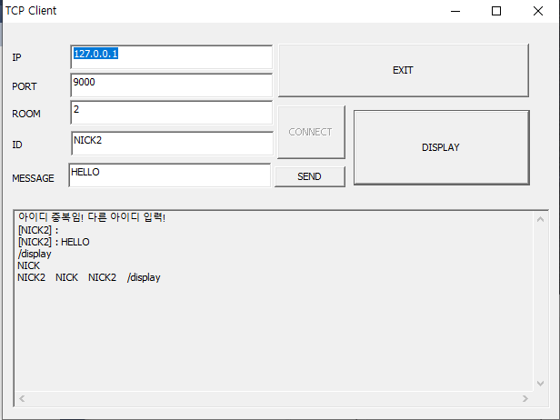

**그림** 1 **클라이언트**

클라이언트를 보면 IP / PORT / ROOM / ID/ MESSAGE 5칸의 입력을 받을 수 있고 버튼은 EXIT CONNECT SEND DISPLAY 4개가 있습니다.

EXIT을 누르면 프로그램이 종료되고 IP(127.0.0.1), PORT(9000), ROOM(방은 1과 2밖에 없음), ID를 입력한 후에 CONNECT를 누르게 되면 서버에 연결이 됩니다. 접속 시점에서 아이디 중복처리를 하게 되는데 아이디에 대한 중복은 각 방마다 따로 유지를 하기 때문에 방1과 방2에서 서로 같은 닉네임이 존재할 수 있습니다. 접속시 클라이언트에서 서버로 방번호와 ID를 보내주게 돼고 서버에서는 받은 방번호에 대해서 같은 ID가 있는지 검사한 후에 같은 ID가 있으면 “중복임!@!@”을 보내주고 없으면 “아니다!@!@”을 보내주게 됩니다. 중복일 경우 클라이언트는 현재 연결한 소켓을 닫고 ID를 변경해서 CONNECT 버튼을 다시 눌러야지만 접속할 수 있습니다.

클라이언트는 중복 처리와 메시지를 받는 역할을 하는 쓰레드와 입력 받은 메시지를 보내는 쓰레드가 있습니다. 위에서 중복이 아닌 경우에 서버에서는 클라이언트를 해당하는 방의 소켓 리스트에 넣어줍니다. 이 소켓리스트에서는 ID정보도 관리해서 중복체크시 소켓리스트를 보고 중복 체크를 합니다. 이제 MESSAGE란에 메시지를 입력하고 SEND버튼을 누르면 메시지가 보내지는데 서버는 1번방, 2번방을 보면서 메시지가 오면 메시지를 서버에 출력하고 메시지를 보낸 ID의 소속 방의 모든 참가자들에게 메시지를 다시 보내줍니다.

DISPLAY버튼을 누르게되면 서버로 “./display”라는 메시지가 가게 되는데 서버는 이 메시지를 받으면 DISPLAY버튼을 누른 참가자에게만 1번방과 2번방의 소켓리스트를 보고 ID를 보내줍니다.

**실행 예시**

쭉 이어서 실행했습니다.

1. 1번방에 NICK이라는 ID가 들어와서 HI라는 메시지를 보냄

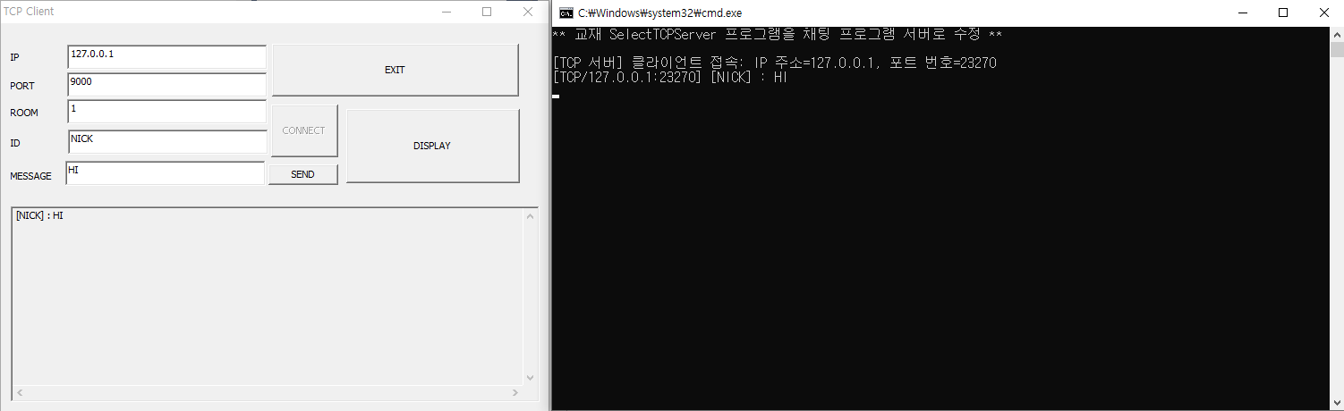

**그림** 2 **1번 방의 첫번째 NICK과 서버**

1-1. 1번방에 똑같이 NICK이라는 ID가 접속 시도

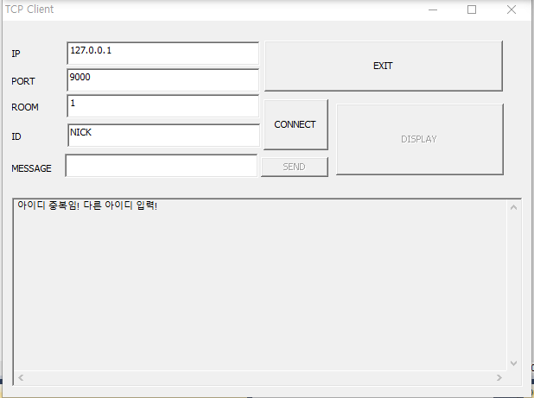

**그림 3 1번방의 2번째 NICK**

아이디가 중복됐다고 나옴을 알 수 있음.

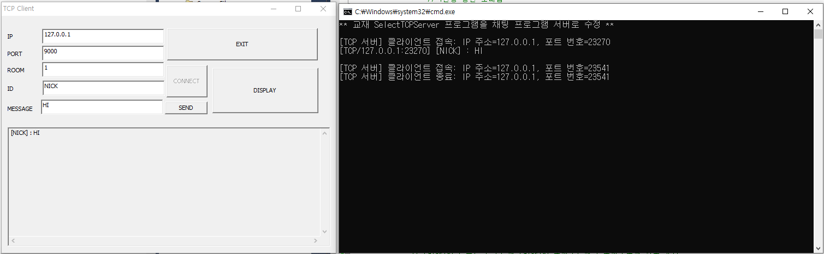

**그림** 4 **1번방의 첫번째 NICK과 서버**

서버에서는 중복된 2번째 NICK의 접속이 끊어졌음을 볼 수 있음.

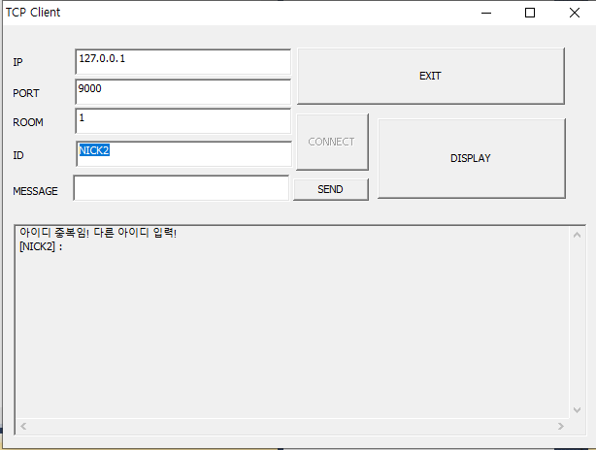

**그림** 5 **1번방의 두번째 NICK**

두 번째 NICK이 NICK2로 이름을 바꾸니 정상적으로 연결이 돼었음을 볼 수 있음.

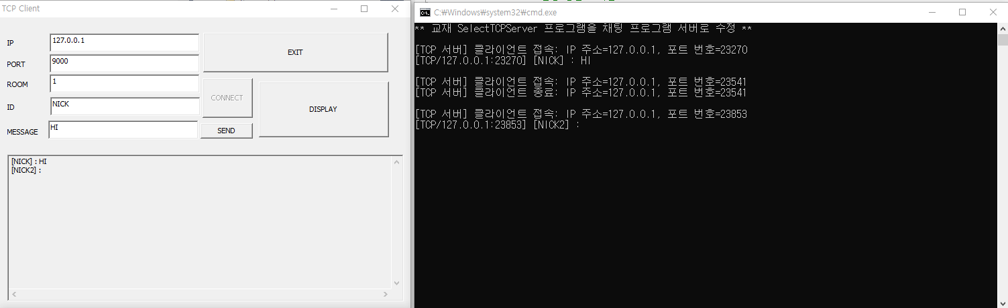

**그림** 6 **1번방의 첫번째 NICK과 서버**

1-3 1번방의 NICK2가 HELLO라고 메시지를 보냄.

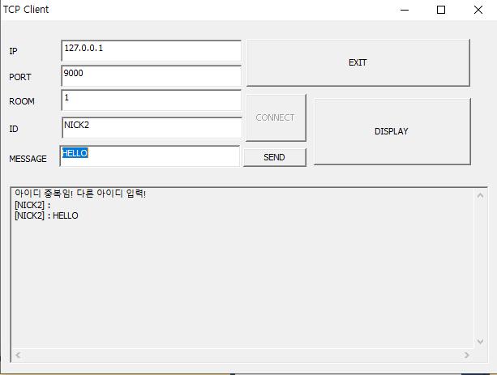

**그림** 7 **1번방의 NICK2**

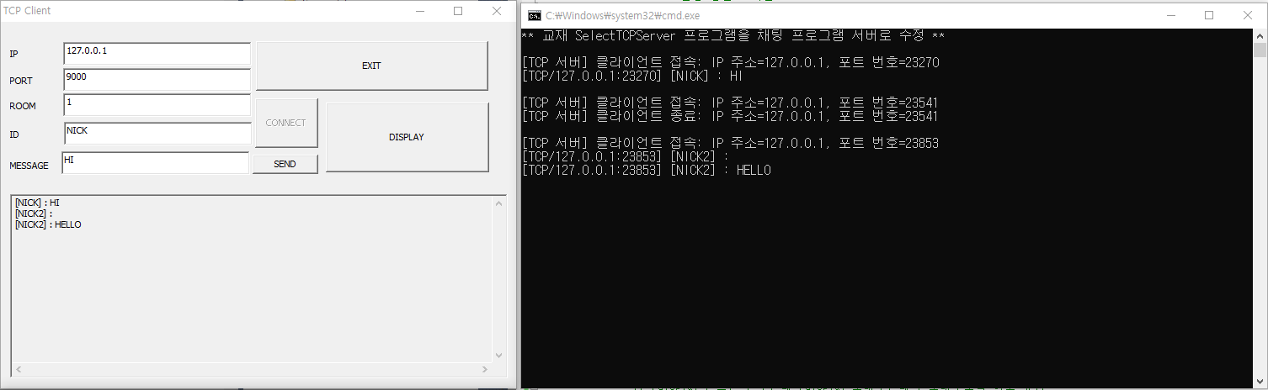

**그림** 8 **1번방의 NICK과 서버**

2. 2번방에 NICK이 들어와서 HI를 보냄

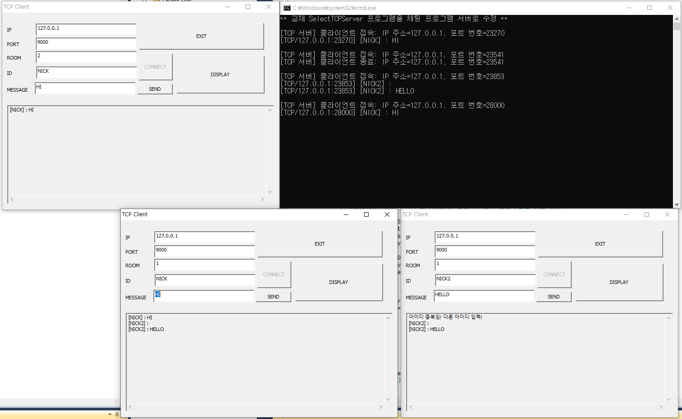

**그림** 9 **왼쪽 위부터 시계방향으로 2번방 NICK, 서버, 1번방 NICK, 2번방 NICK2임.**

2번방의 NICK2가 보낸 HI가 1번방에 전달돼지 않음을 볼 수 있음.

2-1. 2번방에 두 번째 NICK이 들어옴

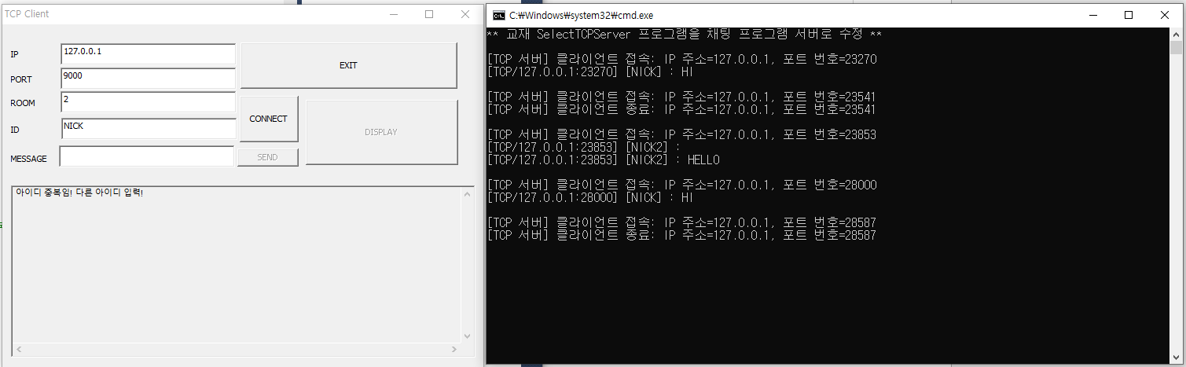

**그림** 10 **2번방 두번째 NICK, 서버**

2번째 NICK이 2번방에 접속했지만 2번방에는 ID가 동일하므로 두 번째 NICK은 접속이 끊어짐을 볼 수 있음.

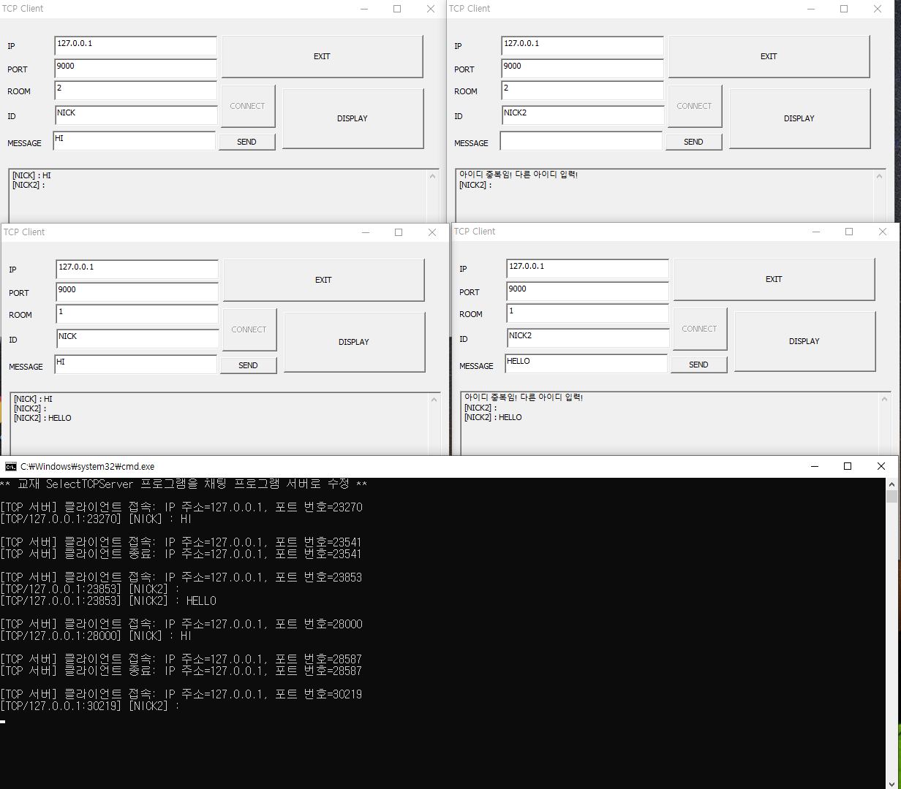

**그림** 11 **왼쪽위부터 시계방향으로 2번방 NICK, 2번방 NICK2, 1번방 NICK, 1번방 NICK2, 서버**

2번방 두 번째 NICK이 NICK2로 변경을 해서 접속함을 볼 수 있음.

2-3 2번방 NICK2가 HELLO를 보냄.

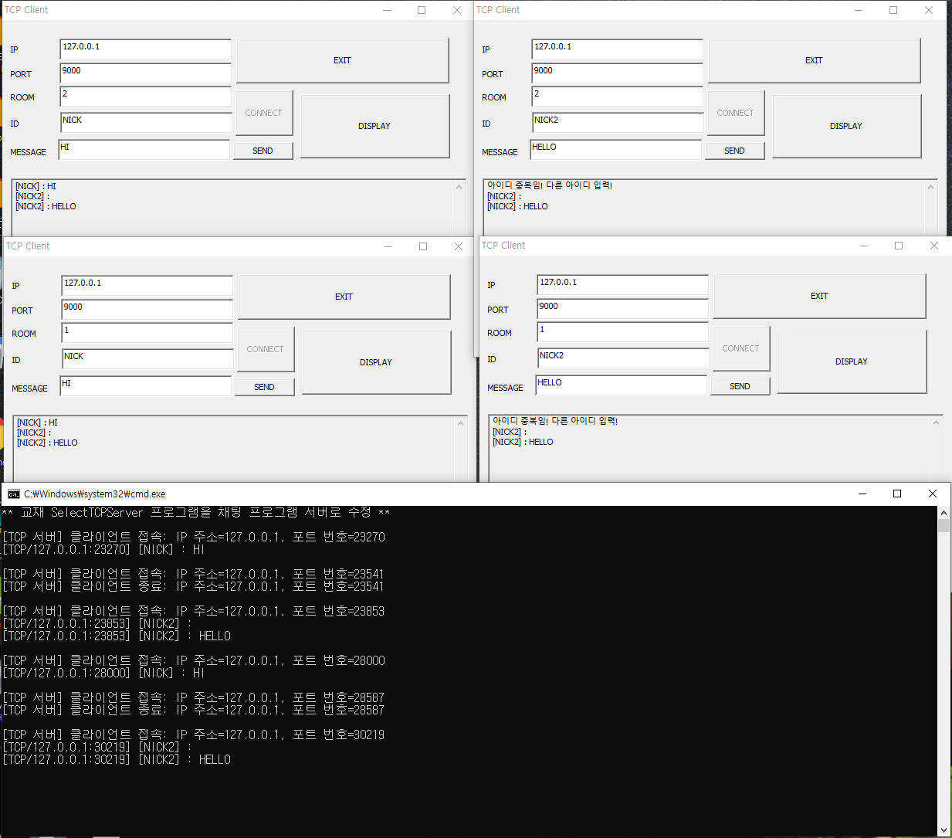

**그림** 12 **왼쪽위부터 시계방향으로 2번방 NICK, 2번방 NICK2, 1번방 NICK, 1번방 NICK2, 서버**

2번방에만 메시지가 갔음을 볼 수 있음.

3. DISPLAY 버튼을 통해서 채팅에 참여한 모든 멤버 보기

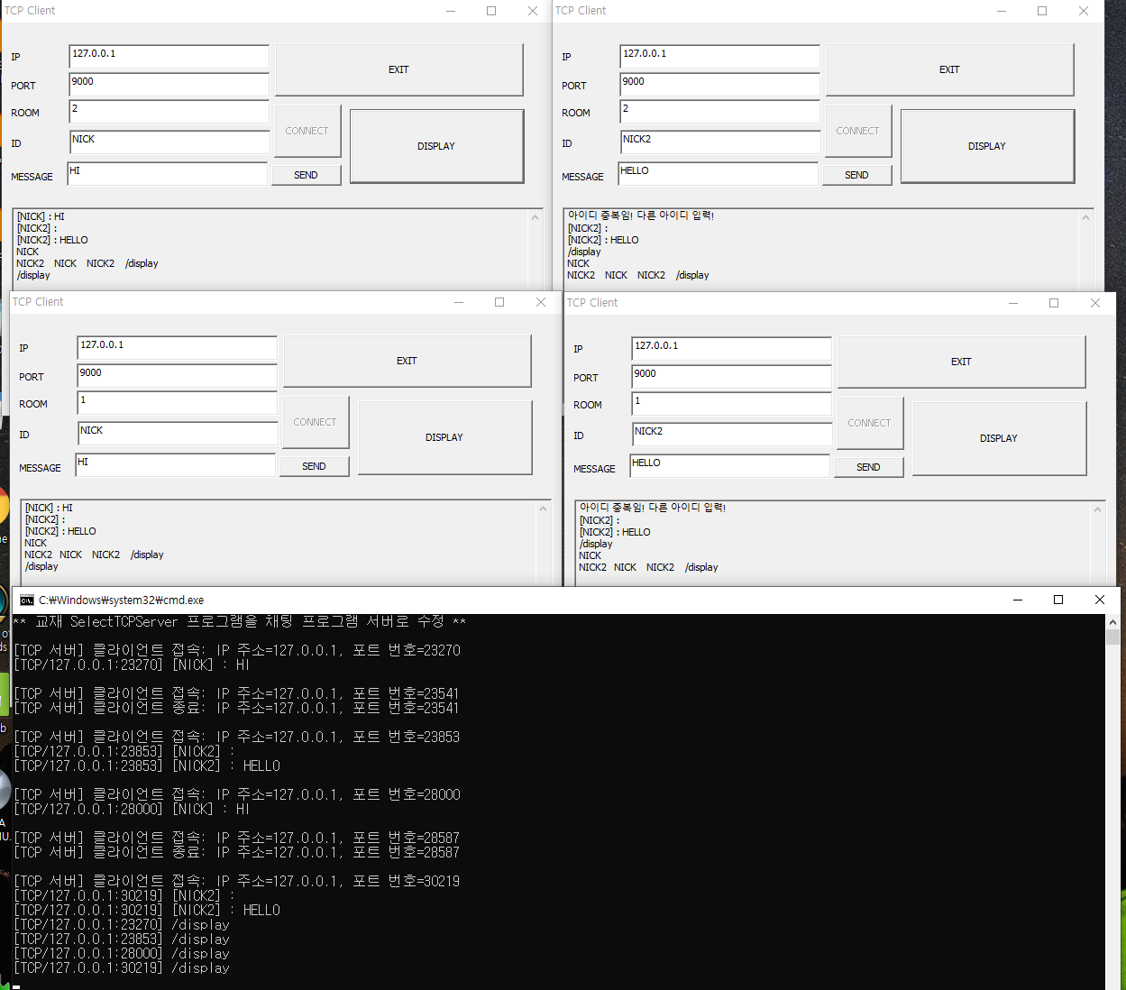

**그림** 13 **왼쪽위부터 시계방향으로 2번방 NICK, 2번방 NICK2, 1번방 NICK, 1번방 NICK2, 서버**

서버로부터 채팅참여자들의 목록인 NICK NICK2 NICK NICK2를 받았음을 확인할 수 있다.